22.03.2022 г. Отчет о празднике «Гуляй масленица»

Цель данного мероприятия: Познакомить с традициями народного праздника. Приобщать к истокам народных традиций.

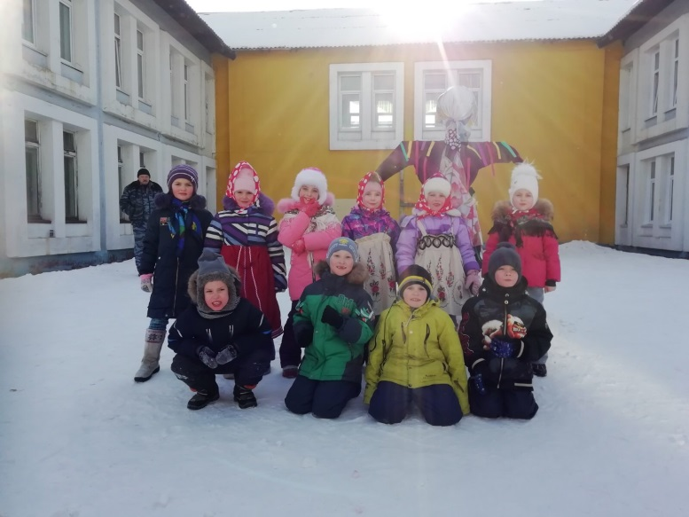 2 марта 2020 года в нашем детском саду состоялось празднование Масленицы.

Веселую атмосферу празднику придавала музыка, от которой ноги плясали сами.

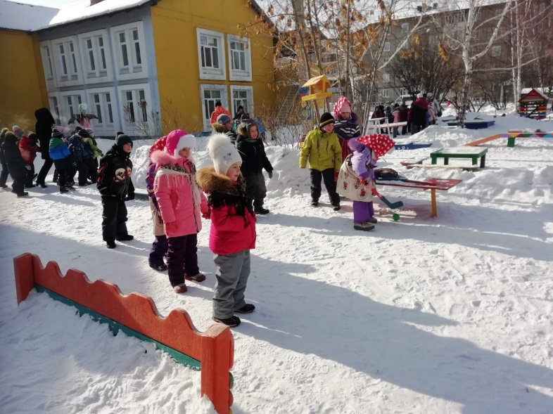Веселый скоморох праздника шутками да прибаутками призывал детей, родителей и гостей праздника веселиться от души и плясать, не жалея ног.

Забавным персонажем на празднике была Баба Яга и Весна-Красна.

Они играли с детьми, участвовали в конкурсах: «Перетягивание каната», «Чугунок картошки», «Полет на метле».

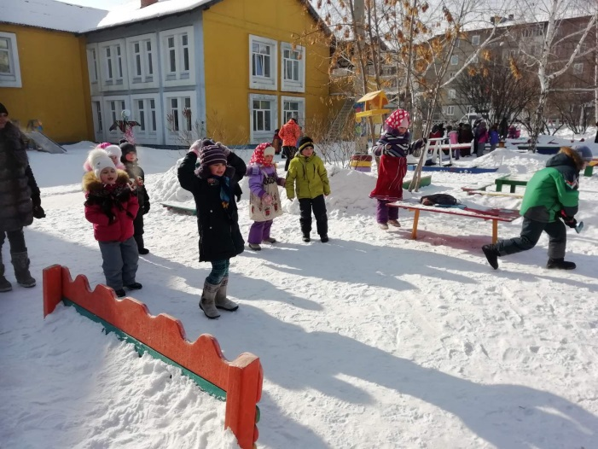Такое веселье порадовало Матушку-Зиму.

Наши ребятишки и гости праздника водили хороводы с Зимушкой, играли с ней в игры, танцевали и веселились! А блины, которые были главным угощением праздника - просто объеденье! Спасибо огромное нашим мамочкам! Кулинарные способности наших мам всех очень порадовали.

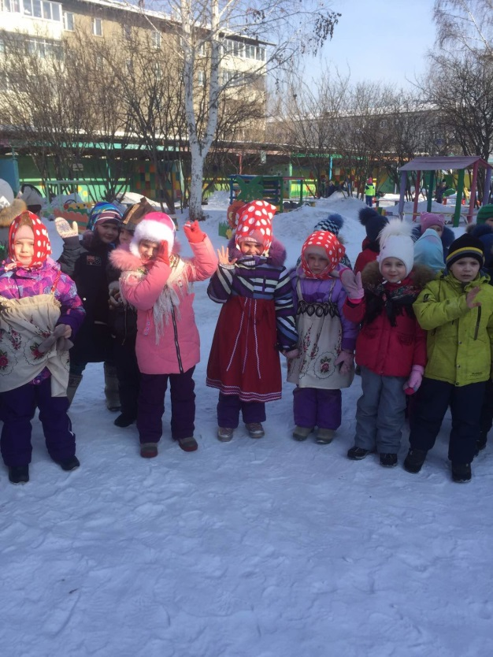Ежегодное проведение «Масленицы» в нашем детском саду стало традиционным и любимым праздником для детей. Всю неделю дети готовились к этому событию и ждали его с нетерпением.

Из бесед они узнали, как раньше на Руси праздновали Масленицу, разучивали русские народные игры, песни, заклички.

Как положено на празднике дети от души веселились: водили хоровод, пели русские народные песни и играли в народные игры, учувствовали в конкурсах.

В заключение дети с удовольствием угостились вкусными, золотистыми блинами, которые стали символом весны и солнца. Все с радостью проводили Масленицу и попрощались с ней до следующего года.

Дети и взрослые получили огромное удовольствие, много положительных эмоций!

Благодаря масленичной недели ребята познакомились с традициями русского

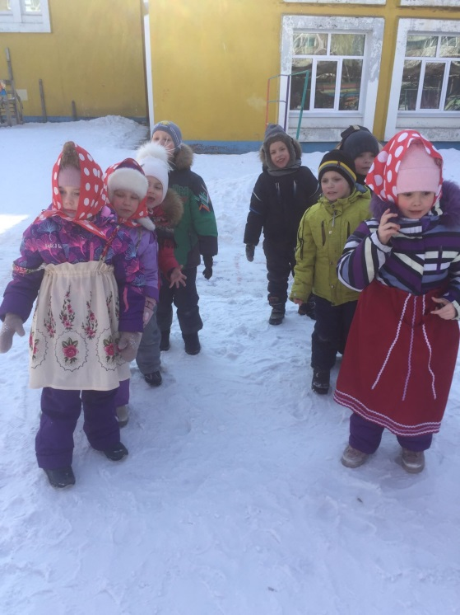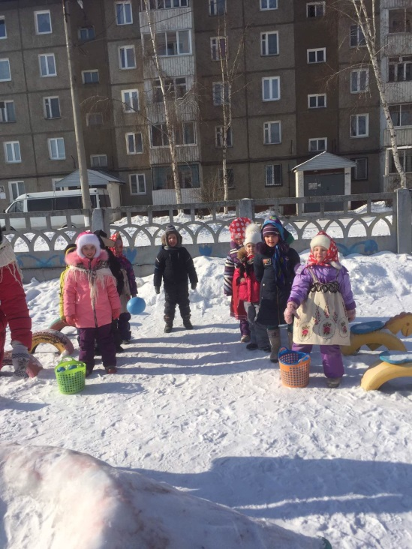народа и зарядились отличным настроением.